

Wydział Informatyki  Katedra Oprogramowania,  Laboratorium Inżynierii Oprogramowania | Data:  22.04.2026
Temat: System zarządzania portem przeładunkowym „PORT-LOG”  Grupa PS9  1.Maciej Socik  2.Bartosz Składanowski  3.Piotr Czyżewski | Prowadzący:  T.Hordjewicz  Ocena  .......................

Podział pracy
X
X
X

Adres repozytorium:

Treść Zadania
System PORT-LOG służy do kompleksowego planowania, koordynowania oraz monitorowania operacji logistycznych związanych z transportem i przeładunkiem towarów. Dzięki wysokiej wydajności oraz zaawansowanym algorytmom optymalizacji, rozwiązanie to stało się kluczowym narzędziem w nowoczesnej infrastrukturze transportowej. Proces obsługi ładunku jest następujący: po zgłoszeniu transportu operator rejestruje ładunek w systemie, określając jego parametry i wymagania techniczne. Następnie ustalany jest precyzyjny harmonogram dokowań, uwzględniający godziny przyjazdów i odjazdów jednostek transportowych. Podczas operacji przeładunkowych system automatycznie przydziela niezbędne zasoby, takie jak konkretne doki, powierzchnie magazynowe oraz specjalistyczne urządzenia techniczne. Całość procesu jest nadzorowana przez koordynatorów portu, którzy mają wgląd w status przesyłek w czasie rzeczywistym. Każdy ładunek identyfikowany jest poprzez: unikalny numer seryjny, rodzaj zawartości, wagę, gabaryty oraz dane przewoźnika i miejsce docelowe. W zależności od specyfiki towaru, zostaje on zakwalifikowany do jednej z kategorii obsługi: drobnica, ładunek masowy, kontener lub ładunek ponadnormatywny. System przypisuje każdemu dokowi określony obszar magazynowy oraz zespół urządzeń przeładunkowych. W zależności od intensywności ruchu w porcie, dany sektor może być obsługiwany przez jedną lub więcej jednostek sprzętowych. W celu utrzymania pozycji lidera w zakresie efektywności, system PORT-LOG został wyposażony w moduły modernizacyjne. Zarządzanie zasobami ma zostać usprawnione poprzez automatyczne generowanie kart załadunkowych oraz cyfrowe potwierdzanie statusów przez kierowców za pomocą aplikacji mobilnej. Takie działania mają na celu polepszenie dysponowania przestrzenią portową oraz odciążenie personelu od ręcznego wypełniania dokumentacji. Dodatkowo, system oferuje rozbudowany moduł analityczny. Zarząd portu, korzystając z gromadzonych danych o przepływach towarowych i klientach, generuje raporty i statystyki. Celem tych działań jest maksymalne zwiększenie wygody kontrahentów, którzy mogą śledzić swoje towary online, oraz optymalizacja wykorzystania infrastruktury, co bezpośrednio przekłada się na redukcję przestojów i kosztów operacyjnych.

Cel budowania systemu, jego zakres oraz kontekst, przewidywalne mierzalne i niemierzalne korzyści z jego wdrożenia

1. Cel budowania systemu
Głównym celem wdrożenia i modernizacji systemu PORT-LOG jest kompleksowa optymalizacja, automatyzacja oraz koordynacja operacji logistycznych związanych z transportem i przeładunkiem towarów w porcie. System ma za zadanie zminimalizować konieczność ręcznego obiegu dokumentów, zoptymalizować wykorzystanie infrastruktury (doków, magazynów, maszyn przeładunkowych) oraz dostarczyć narzędzia do monitorowania procesów w czasie rzeczywistym. W ujęciu biznesowym nadrzędnym celem jest redukcja kosztów operacyjnych, skrócenie czasu przestojów jednostek transportowych oraz podniesienie jakości obsługi kontrahentów.

2. Zakres systemu
Zakres funkcjonalny systemu PORT-LOG obejmuje następujące obszary:
- Zarządzanie ładunkami: Rejestracja i identyfikacja ładunków z uwzględnieniem parametrów.
- Harmonogramowanie i alokacja zasobów: Moduł automatycznego układania grafików dokowań oraz przypisywania zasobów.
- Obsługa mobilna i bezpapierowa: Aplikacja mobilna dla kierowców do cyfrowego potwierdzania statusów oraz zautomatyzowany moduł generowania kart załadunkowych.
- Monitorowanie w czasie rzeczywistym: Pulpity dyspozytorskie (dashboardy) dla koordynatorów portu do śledzenia statusu przesyłek i operacji przeładunkowych.
- Moduł analityczno-raportowy: Narzędzie dla zarządu do generowania statystyk przepływów towarowych oraz efektywności wykorzystania infrastruktury.
- Strefa Klienta (Portal Kontrahenta): Zewnętrzny interfejs umożliwiający klientom śledzenie swoich towarów online.

3. Kontekst systemu
Kontekst systemu określa jego interakcje z otoczeniem oraz użytkownikami zewnętrznymi i wewnętrznymi. PORT-LOG współpracuje z następującymi aktorami:
- Operatorzy / Koordynatorzy portu: Inicjują procesy, rejestrują ładunki i nadzorują pracę systemu w czasie rzeczywistym.
- Kierowcy / Przewoźnicy: Komunikują się z systemem z zewnątrz poprzez aplikację mobilną (aktualizacja statusów, pobieranie kart załadunkowych).
- Kontrahenci (Klienci portu): Otrzymują dostęp do systemu (tylko do odczytu) w celu monitorowania swoich ładunków.
- Zarząd portu: Korzysta z systemu jako z narzędzia analitycznego wspierającego decyzje biznesowe.
- Kontekst techniczny: System stanowi centralny punkt integrujący logicznie fizyczną infrastrukturę portu w jeden spójny ekosystem informatyczny.

4. Przewidywalne mierzalne korzyści z wdrożenia
Poniżej przedstawiono korzyści, które można obiektywnie zmierzyć. Zastosowano przykładowe wartości i konkretne wzory wyliczeniowe.
A. Skrócenie czasu obsługi dokumentacji (redukcja roboczogodzin)
- Wartość: Oszczędność ok. 830 roboczogodzin miesięcznie.
- Sposób wyliczenia: * Stan obecny: Średni czas ręcznego wypisania karty załadunkowej i weryfikacji to 15 minut.
  - Po wdrożeniu: Automatyczne generowanie i cyfrowe potwierdzenie w aplikacji zajmuje 2 minuty.
  - Zysk czasu na jednej operacji: 13 minut.
  - Wzór: Zysk czasu na operacji (13 min) * Średnia liczba operacji w miesiącu (np. 3850) = 50 050 minut = ~833 godziny.
B. Redukcja czasu przestojów (oczekiwania na rozładunek/załadunek)
- Wartość: Skrócenie czasu przestojów pojazdów ciężarowych o 30%.
- Sposób wyliczenia:
  - Metryka: Średni czas od przekroczenia bramy portu do opuszczenia doku.
  - Stan przed wdrożeniem: Średni czas wynosił 120 minut.
  - Cel po wdrożeniu (dzięki optymalizacji alokacji doków i braku przerw na papierologię): 84 minuty.
  - Wzór: [(Średni czas przed - Średni czas po) / Średni czas przed] * 100%, czyli [(120 - 84) / 120] * 100% = 30%. Przekłada się to bezpośrednio na przepustowość portu (możliwość obsłużenia większej liczby aut w tym samym czasie).
C. Zwiększenie efektywności wykorzystania powierzchni magazynowej
- Wartość: Wzrost stopnia wykorzystania przestrzeni o 15 punktów procentowych.
- Sposób wyliczenia:
  - Użycie zaawansowanych algorytmów przydzielania miejsca uwzględniających gabaryty i czas składowania pozwala na gęstsze pakowanie towarów.
  - Wzór: (Średnie roczne obłożenie kubatury po wdrożeniu, np. 85%) - (Średnie roczne obłożenie przed wdrożeniem, np. 70%). Systematyczny pomiar dokonywany na podstawie danych z modułu analitycznego systemu PORT-LOG.

5. Niemierzalne korzyści z wdrożenia
Są to korzyści o charakterze jakościowym, trudne do bezpośredniego przeliczenia na jednostki finansowe lub czasowe, ale kluczowe dla funkcjonowania przedsiębiorstwa:
- Wzrost satysfakcji i lojalności klientów: Dzięki udostępnieniu możliwości śledzenia ładunków online, kontrahenci czują większe bezpieczeństwo i zaufanie do portu.
- Poprawa komfortu pracy i redukcja błędów ludzkich: Odciążenie personelu (operatorów i koordynatorów) od monotonnego, ręcznego wypełniania dokumentacji znacznie zmniejsza stres i frustrację oraz eliminuje błędy "pisarskie".
- Wsparcie strategicznych decyzji zarządczych: Dostęp do zaawansowanego modułu analitycznego pozwala zarządowi na lepsze rozumienie trendów (np. sezonowości) i podejmowanie trafniejszych decyzji inwestycyjnych opartych na twardych danych.
- Wzmocnienie wizerunku nowoczesnego przedsiębiorstwa: Wdrożenie aplikacji mobilnych i systemów optymalizacji buduje markę portu innowacyjnego, co może być istotnym argumentem w negocjacjach z nowymi, dużymi partnerami logistycznymi.

Słownik

Perspektywa przypadków użycia

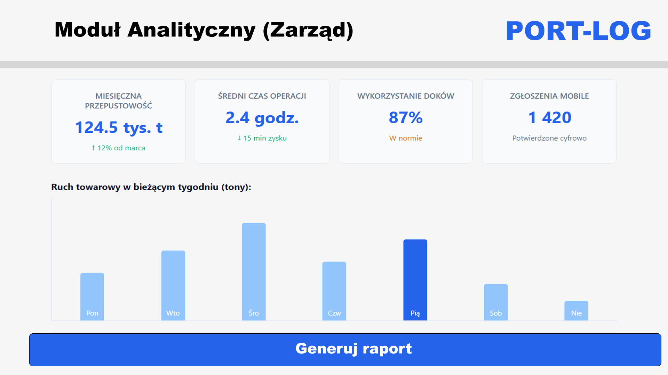
Rysunek 1.Kto obsługuje: Zarząd portu
Do czego służy: Do strategicznej oceny pracy portu. Zamiast pojedynczych przesyłek, zarząd widzi dane zagregowane: całkowitą przepustowość, średni czas operacji czy procentowe wykorzystanie doków.
Kluczowa funkcja: Przycisk "Generuj raport" oraz wizualizacja trendów (wykres tygodniowy). To narzędzie do optymalizacji kosztów i planowania inwestycji w infrastrukturę.

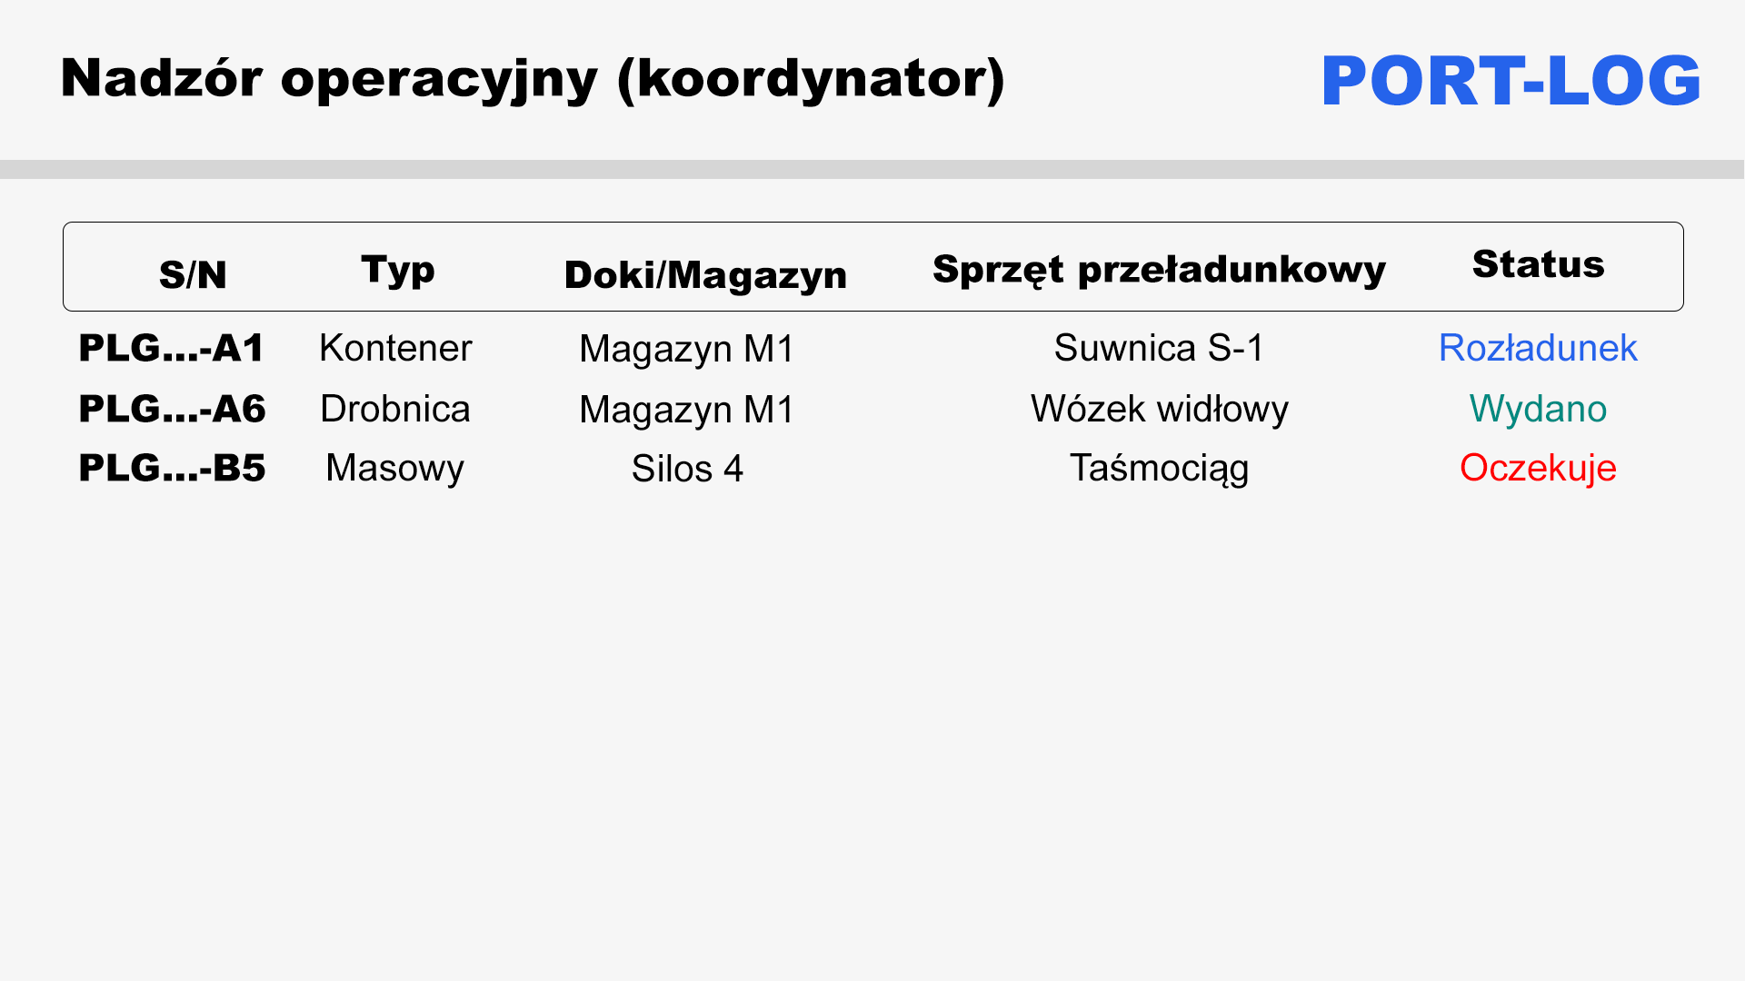
Rysunek 2. Kto obsługuje: Koordynator portu
Do czego służy: To "centrum dowodzenia" procesem przeładunku w czasie rzeczywistym. Koordynator widzi listę aktywnych operacji, wie, który ładunek trafił do którego magazynu i jaki sprzęt (np. Suwnica, Wózek widłowy) został do niego przypisany.
Kluczowa funkcja: Monitorowanie statusów (Rozładunek, Wydano, Oczekuje). Pozwala szybko reagować na zatory lub awarie sprzętu.

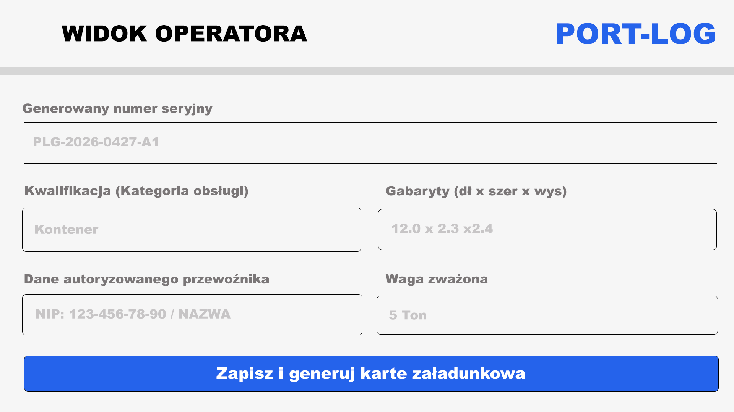
Rysunek 3. Kto obsługuje: Operator portu
Do czego służy: To etap formalnej rejestracji i weryfikacji. Operator uzupełnia dane techniczne (dokładne gabaryty, wagę z wagi najazdowej) i przypisuje ładunek do konkretnej kategorii (np. Kontener).
Kluczowa funkcja: Generowanie unikalnego numeru seryjnego oraz cyfrowej karty załadunkowej, która jest podstawą do dalszych działań wewnątrz portu.

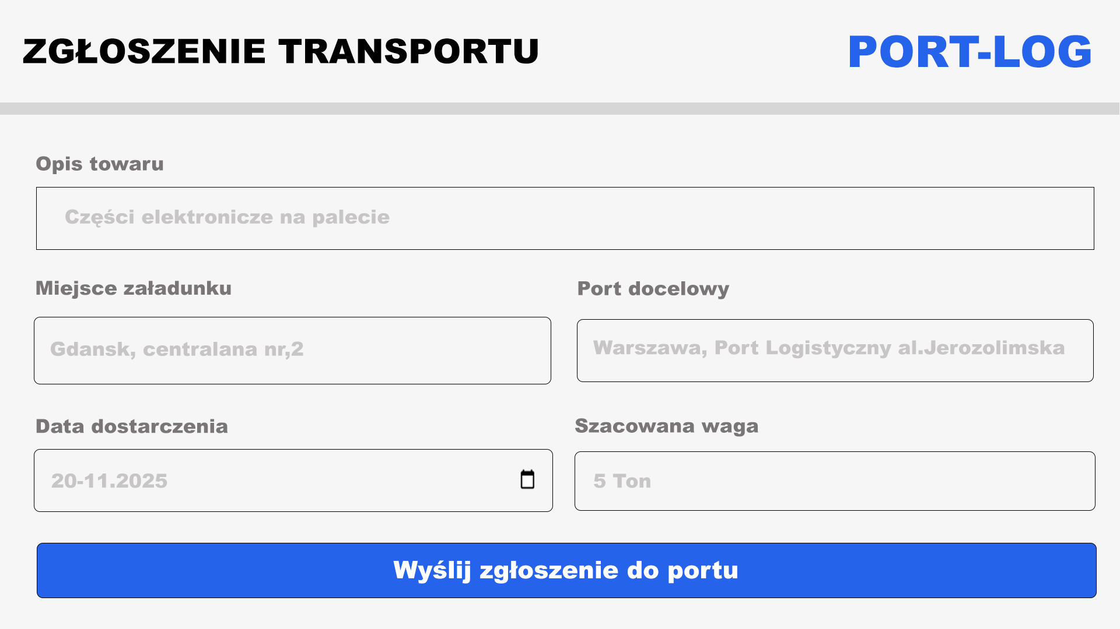
Rysunek 4. Kto obsługuje: Klient / Kontrahent / Przewoźnik zewnętrzny.
Do czego służy: To "punkt wejścia" danych do systemu. Służy do zdalnego poinformowania portu o planowanym transporcie. Klient definiuje tu, co przywiezie (opis), skąd i dokąd zmierza ładunek oraz kiedy planuje dotrzeć do portu.
Kluczowa funkcja: Umożliwia portowi wstępne zaplanowanie obłożenia doków, zanim towar w ogóle pojawi się przy bramie.

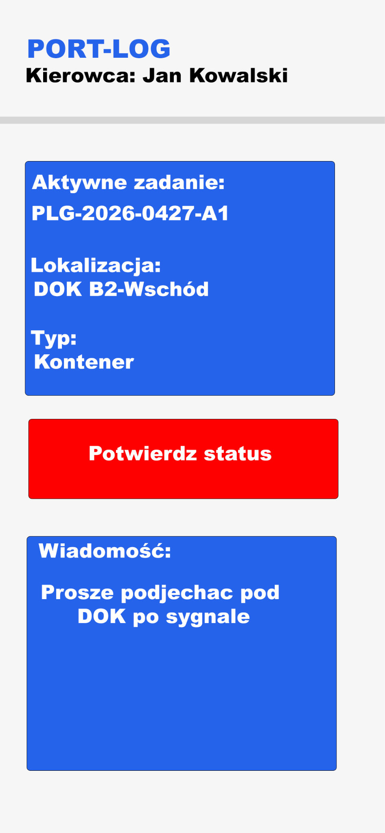
Rysunek 5. Kto obsługuje: Kierowca transportu zewnętrznego.
Do czego służy: To mobilny interfejs dla kierowcy. Aplikacja prowadzi kierowcę "za rękę" po wjeździe na teren portu. Informuje go, pod który dok ma podjechać i co jest jego zadaniem.
Kluczowa funkcja: Przycisk "Potwierdź status" oraz boks "Wiadomość". To tutaj kierowca dostaje sygnał, że dok jest wolny, a po zakończeniu operacji cyfrowo potwierdza jej wykonanie, co od razu widzi Koordynator na swoim panelu.

Wymagania niefunkcjonalne dla system

Propozycja technologii informatycznych, które mogą zostać wykorzystane do realizacji systemu

Propozycja planu pracy

Analiza ryzyka projektu

Kosztorys realizacji przedsięwzięcia

